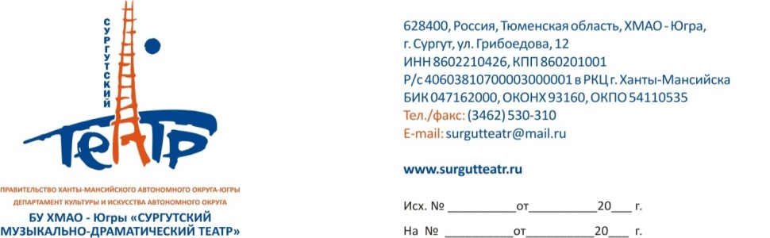

22,23 февраля в 19.00 ч. Сургутский театр предлагает спектакль «Имена на поверке» -

спектакль, который поднимает в душе бурю эмоций. И слез не может сдержать никто – ни делегация российского консульства в Бресте, ни оступившиеся подростки - воспитанники закрытой школы, ни полуголодные сельчане во фронтовой донецкой Горловке, ни моряки флагмана Черноморского флота, ракетоносца «Москва». «Имена на поверке» (12+) – поэтическое откровение по произведениям поэтов, погибших в годы Великой Отечественной войны. Режиссер - Тамара Лычкатая.

«Имена на поверке» уже своего рода визитная карточка патриотического направления в нашем театре – спектакль, представленный в 20 городах России и Европы, среди которых Москва, Брест, Берлин, Севастополь, независимые Луганск и Донецк.
Спектакль-репортаж. Спектакль-хроника. Спектакль - голос поколения. Поколения молодых, светлых, влюбленных в поэзию и жизнь. Поколения тех, чьи надежды разрушила война.
В спектакле сплетены воедино поэзия, хореография, вокал, пластика, живая музыка. Молодые актеры в образе своих сверстников 1940-х открывают зрительские сердца историям простых парней и девушек, чьи судьбы поломала война.
Мы хотим, чтобы современное молодое поколение не осталось равнодушным к живому слову их сверстников, погибших на фронтах Великой Отечественной войны. Практически мальчишки, они писали свои стихи на передовой, в окопах, следуя партизанскими тропами. Война оборвала их жизнь на взлете, отняв возможность любить, мечтать, писать стихи, растить детей. Они не дождались Победы...
Уверены, что этот спектакль не оставит безучастным ни одного человека: он заставит сопереживать, задуматься о смысле жизни молодых современников.

Цена билета: 300-450 руб., при предъявлении студенческого: 250 руб.
Справки по тел.: 53-03-17 (касса); 53-03-19 (менеджеры)

